

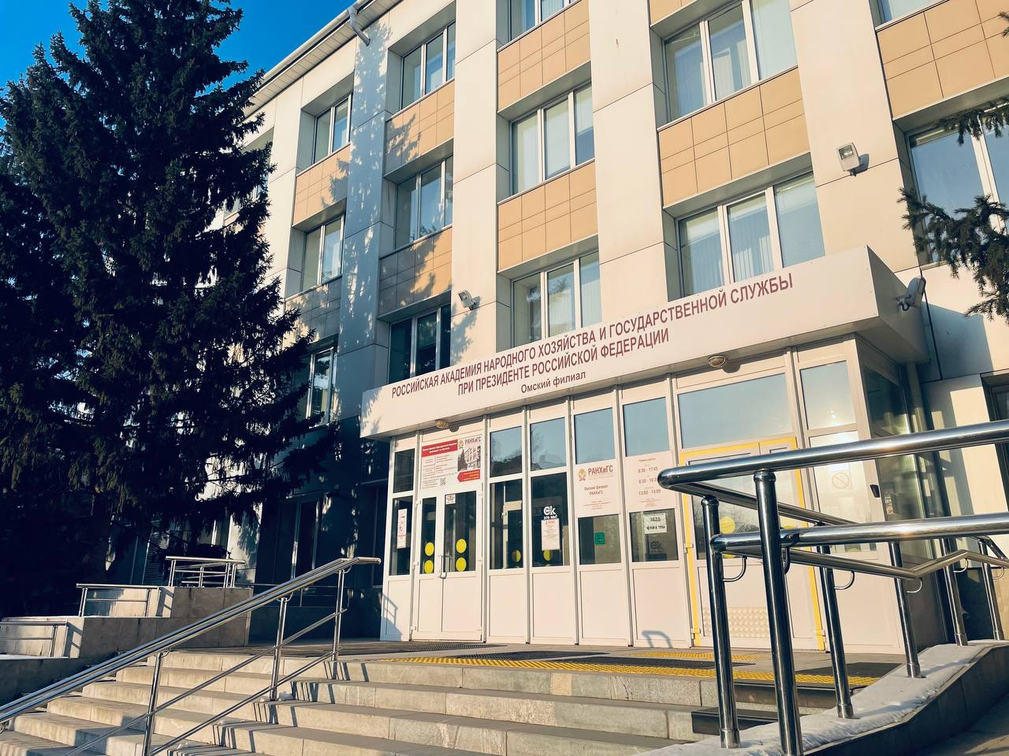
ПРОГРАММЫ ДОПОЛНИТЕЛЬНОГО ПРОФЕССИОНАЛЬНОГО ОБРАЗОВАНИЯ
в рамках федерального проекта «Содействие занятости» Национального проекта «Демография»
в 2023 году
ОМСКИЙ ФИЛИАЛ РАНХиГС
ПРОГРАММЫ ПОВЫШЕНИЯ КВАЛИФИКАЦИИ

Наименование ДПП | Объем часов | Форма обучения | Сроки обучения | Сроки приема заявки
1С: Предприятие | 144 ч | очная с ЭО | 19.05-23.06.2023 | 06.04-05.05.2023
Актуальные вопросы делопроизводства | 72 ч | очно-заочная с ЭО и ДОТ | 22.05-03.06.2023 | 10.04-12.05.2023
Бережливое производство | 72 ч | очно-заочная с ЭО и ДОТ | 13.11-25.11.2023 | 03.10-03.11.2023
Контрактная система в сфере государственных и муниципальных закупок | 120 ч | очно-заочная с ЭО и ДОТ | 15.05-10.06.2023 | 12.04-05.05.2023
Основы управления образовательными проектами | 72 ч | очно-заочная с ЭО и ДОТ | 22.05-03.06.2023 | 28.08-28.09.2023
Основы предпринимательства  и самозанятости | 72 ч | очно-заочная с ЭО и ДОТ | 13.06-27.06.2023 | 03.05-03.06.2023
Расширенные возможности Microsoft Excel | 72 ч | очная с ЭО | 29.05-23.06.2023 | 19.04-19.05.2023
Эффективный руководитель: личностные ресурсы. Техники позитивного влияния | 72 ч | очная с ЭО и ДОТ | 29.05-23.06.2023  29.09-07.10.2023 | 19.04-19.05.2023  19.08-19.09.2023
Эффективная cистема бюджетирования | 72 ч | очно-заочная с ЭО и ДОТ | 02.10-28.10.2023 | 20.08-20.09.2023
ПРОГРАММЫ ПРОФЕССИОНАЛЬНОЙ ПЕРЕПОДГОТОВКИ
Наименование ДПП | Объем часов | Форма обучения | Сроки обучения | Сроки приема заявки
Бухгалтерский учет | 256 ч | очно-заочная с ЭО и ДОТ | 03.05-05.07.2023 | 23.03-20.04.2023
Государственное и муниципальное управление | 504 ч | очно-заочная с ЭО и ДОТ | 01.08-03.11.2023 | 22.06-24.07.2023
Консультант по налогам  и сборам | 256 ч | очно-заочная с ЭО и ДОТ | 03.07-01.09.2023  18.09-17.11.2023 | 23.05-22.06.2023  10.08-08.09.2023
Педагогика дополнительного образования | 256 ч | очно-заочная с ЭО и ДОТ | 01.06-01.08.2023 | 20.04-20.05.2023
Психология в образовании  и социальной сфере | 256 ч | очно-заочная с ЭО и ДОТ | 15.05-14.07.2023 | 03.04-03.05.2023
Социальная работа | 256 ч | очно-заочная с ЭО и ДОТ | 03.05-05.07.2023 | 23.03-21.04.2023
Техносферная безопасность. Охрана труда | 256 ч | очно-заочная с ЭО и ДОТ | 20.05-21.07.2023 | 10.04-10.05.2023
Управление персоналом | 256 ч | очно-заочная с ЭО и ДОТ | 03.05-05.07.2023 | 27.03-20.04.2023





ПОДРОБНАЯ ИНФОРМАЦИЯ:
omsk.ranepa.ru; тел: +7 908 796 93 70; 8(3812) 23-86-59
ул. Красногвардейская, д. 35, помещение 1П, каб. 212, г. Омск
2) зайти на сайт «РАБОТА В РОССИИ»:
https://trudvsem.ru/ - подать заявку на программу в указанные сроки!

3) обратиться в ближайший Центр занятости населения

- зайти на сайт Омского филиала РАНХиГС: https://omsk.ranepa.ru
- раздел «Дополнительное образование»;
- подраздел «Национальный проект «Демография»;
- выбрать программу дополнительного образования и сроки обучения

КАК СТАТЬ СЛУШАТЕЛЕМ ПРЕЗИДЕНТСКОЙ АКАДЕМИИ:
КТО МОЖЕТ ПРИНЯТЬ УЧАСТИЕ:

- женщины, находящиеся в отпуске по уходу за ребенком до 3 лет;
- женщины, не состоящие в трудовых отношениях и имеющие детей дошкольного возраста в возрасте от 0 до 7 лет включительно;
- граждане в возрасте 50 лет и старше, граждане предпенсионного возраста;
- зарегистрированные в органах службы занятости безработные граждане;
- работники, находящиеся под риском увольнения (включая введение режима неполного рабочего времени, простой, временную остановку работ, предоставление отпусков без сохранения заработной платы, проведение мероприятий по высвобождению работников);
- граждане в возрасте до 35 лет, которые относятся к категориям:
- граждан, не занятых по истечении 4 месяцев с даты окончания военной службы по призыву;
- граждан, находящихся под риском увольнения (планируемых к увольнению в связи с ликвидацией организации либо сокращением штата или численности работников организации);
- граждан, обучающихся на последних курсах по программам среднего профессионального или высшего образования, обратившихся в органы службы занятости, для которых отсутствует подходящая работа;
- граждан, не занятых по истечении 4 месяцев с даты выдачи им документа об образовании, о квалификации.

